TJ SLOVAN JINDŘICHŮV HRADEC
ODDÍL SPORTOVNÍ GYMNASTIKY

pořádá
10. ročník

„JINDŘICHOHRADECKÉ LIGY“
závod jednotlivkyň

VE SPORTOVNÍ GYMNASTICE ŽEN

Kdy: sobota 10. LISTOPADU 2018
Kde: Tělocvična TJ Slovan Jindřichův Hradec, ulice Jarošovská 743/II

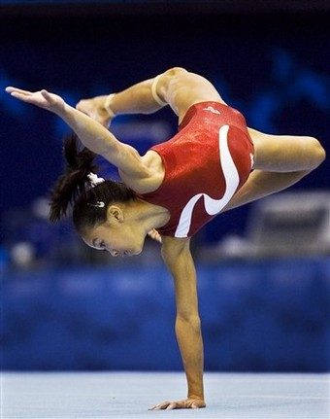

R o z p i s
JINDŘICHOHRADECKÉ LIGY dne 10.listopadu 2018

Místo: tělocvična TJ Slovan Jindřichův Hradec, ul. Jarošovská

Ředitel závodu: Miroslava Belšánová
Hlavní rozhodčí: Dita Jírová
Jednatel: Kristýna Haneflová
Hlasatel: Tomáš Vybíral
Zdravotník: Alena Kešnarová
Počtář: Žaneta Adamová

Přihlášky zašlete do pondělí 5. listopadu 2018:
- prostřednictvím GISU
- případně E-mailem: jh.gym@seznam.cz

V přihlášce uveďte jméno závodnice, rok narození, kategorii
Na později zaslané přihlášky nebude brán zřetel!

Podmínka účasti: Včas zaslaná přihláška, platná lékařská prohlídka,
gymnastický trikot.

Startovné: 100,- Kč na závodnici

Úhrada: Závodnice, trenéři a rozhodčí startují na náklady vysílající TJ

Losování: Proběhne v TJ Slovan dne 6.11.2018

Rozhodčí: Každý oddíl zajistí na 5 závodnic 1 kvalifikovanou rozhodčí
(v případě nezajištění rozhodčí pokuta 300 Kč).
Jména rozhodčích včetně kvalifikace uveďte v přihlášce.

Ubytování: Zajištěno v tělocvičně TJ Slovan ve vlastních spacích pytlích
od pátku 9.11.2018 od 20. 00 hod.
Poplatek 50,- Kč za závodnici.
Požadavky na nocleh nutno uvést v přihlášce.

Technická ustanovení: Závodí se dle pravidel SG a aktualizovaného ZP (verze 15 ze 17.9. 2018)

Kategorie:

I. kategorie: II. LIGA
II. kategorie: III . LIGA (věk 9+ a bez pravidla o povinných závodnicích + 13 let)
III. kategorie: IV. LIGA
IV. kategorie: V. LIGA
V. kategorie: VI. LIGA (VS0 7- 8 let)

Časový harmonogram bude dodán dle počtu přihlášených závodnic v jednotlivých kategoriích.

Občerstvení: zajištěno formou bufetu.

Miroslava Balšánová
ředitelka závodu v.r.

